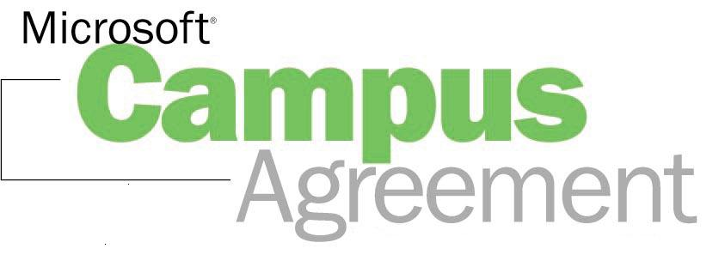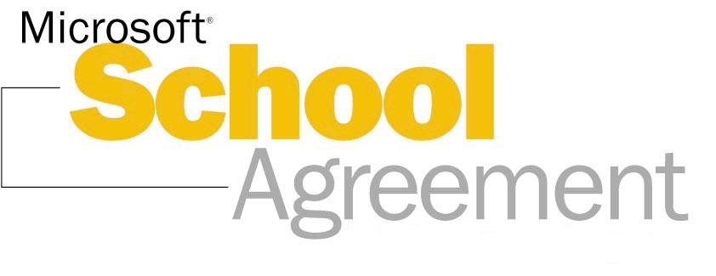
微軟Campus及School之授權規定
貴客戶合約包括封面頁、一般條款與條件、任何Subscription Enrollment及此授權規定並爰此納入貴客戶合約中。除另有約定外，Subscription Enrollment使用名詞之定義，與一般條款與條件或貴客戶合約其他部分所使用名詞之定義作同一解釋。
- 資格限制。
貴客戶應為合格之教育使用者方具備有參加本Campus或School合約計畫之資格。 合格之教育使用者之定義如Campus合約或School合約附表A所載。
2. 使用權。貴客戶已於Campus合約或School合約之Subscription Enrollment內註明其使用者將執行之軟體，與該軟體得授權使用之期間。貴客戶於訂單確認時，將取得一個非專屬之使用權，使貴客戶使用者得依照位於 www.microsoft.com/education/license/terms.asp之產品使用權規定所特別允許之方式執行軟體。前開產品使用權規定為本授權規定之一部分，且均爰此納入本授權規定。倘貴客戶無法自前開網址存取產品使用權規定，請通知本公司，本公司將提供您一份副本。本公司或許需要隨時變更前開授權規定（例如，為配合軟體之增減，或就現有軟體發行新版）。本公司得隨時及定期地變更授權規定，恕不另行通知。然而，於有效授權期間，前開任何變更就貴客戶使用者執行軟體現有版本之條件並無效力。如貴客戶採用三年期訂購選擇權，則在授權期間內軟體版本所適用之使用權條款，將與貴客戶原本訂購該相同軟體時適用之條款相同。
倘本授權規定第1至14條之條款與產品使用權規定之條款與條件發生牴觸時，則以本授權規定第1至14條之條款與條件為準。
3.軟體保證會員資格：
於貴客戶訂購期間（包含任何續約期間）內，貴客戶將自動取得「Microsoft軟體保證會員」方案之會員資格。成為會員之客戶可以享有特別優惠。這些優惠可能會適用額外之條款及條件。關於前開優惠之內容，貴客戶應洽詢您的轉銷商。
4.續訂訂購表。針對延續訂購表，本公司向貴客戶經銷商收取之授權價格之漲價調幅將不會（係參照美國資金為準，而不論發票或付款數額係依據何種貨幣）超過前十二個月訂購表之授權價格百分之十以上（但這個承諾不適用於接續三年期訂購選擇權其最後一年後之續訂訂購表訂單），惟應符合以下條件：(i) 在Subscription Enrollment 屆滿前，貴客戶應填寫並提出續訂之Subscription Enrollment，且(ii)前開續訂之Subscription Enrollment 係針對即將屆滿之原Subscription Enrollment中所訂購之相同種類之軟體續訂大致上相同之數量。此外，貴客戶於Subscription Enrollment 有效期間，得將執行軟體之臨時授權，依貴客戶選擇之數量及選項轉換成永久授權（以下簡稱「預訂買斷選擇權」），但於三年期訂購選擇權上開預訂買斷選擇權僅得於最後接續之Subscription Enrollment期間內行使。前開預訂買斷選擇權，於Subscription Enrollment 終止或屆滿後不得為之。如欲行使預訂買斷選擇權，請洽貴客戶轉銷商。
5. 限制。執行軟體之權利限制如下：
- 本公司並未移轉任何軟體之任何所有權，並保留一切未明示授與之一切權利。貴客戶由其使用者執行軟體之權利僅限於貴客戶合約所明示之權利。
- 貴客戶或貴客戶使用者皆不得將多重元件組成之軟體分離其元件後，於不同的電腦上執行，或於不同時間予以昇級或降級，或分別移轉，惟產品使用權利另有規定者，不在此限。
- 貴客戶及其使用者皆不得出租、提供主機服務或出借軟體的任何拷貝，惟本公司於其他合約中同意者，不在此限。
- 貴客戶及其使用者皆不得就軟體進行還原工程、解編或反向組譯，但相關法律明示允許者，不在此限。
- 貴客戶及其使用者皆不得製作軟體拷貝，並透過媒體向貴客戶之學生使用者進行散佈。
- 為執行任何版本之微軟Windows作業系統，貴客戶及其使用者應就執行軟體之每部個人電腦，擁有一份微軟Windows作業系統有效使用權。如貴客戶或其使用者擁有一份Macintosh作業系統之有效使用權，則可執行一份Windows作業系統之升級版。
- 貴客戶不得除授權產品使用權所載之其他方式使用軟體。例如，除非授權產品使用權利另有規定外，貴客戶不得將產品安裝在一個儲存裝置上，如網路伺服器，其係透過內部網路系統用來在其他電腦上安裝或執行產品，但針對從該儲存裝置安裝或執行軟體之每一個別電腦卻尚未取得每一個各別的使用權
- 貴客戶及其使用者皆不得將軟體之使用權移轉予或轉授權美國政府。
- 軟體之元件可能依平台而不同。貴客戶僅得執行其所選擇使用之平台所包括之軟體元件。
本授權之軟體受美國相關出口規定之規範。客戶同意遵守應適用於前開產品之所有相關國際及國內法律，包括美國出口管理規範（U.S. Export Administration Regulations），以及美國及其他國家政府頒佈之使用者、使用用途及目的地之限制。如需進一步之資訊，請造訪http://www.microsoft.com/exporting/網站。

6. 散佈媒體
a. 以貴客戶教職員為對象者。基於根據貴客戶合約為使用之目的向其教職員散佈軟體之需要，貴客戶得購買必要數量之媒體。為特定產品存在之所有媒體應購自微軟核准該產品之供應來源。貴客戶向微軟核准之供應來源購買之媒體，貴客戶僅得為散佈於其教職員使用者而拷貝大量授權媒體方案下之媒體，但不得為教職員在家工作之使用權進行拷貝。所有拷貝應為真實及完整拷貝（包含著作權及商標宣告）。複製指南放置於 http://selectug.mslicense.com/。根據相關產品使用權及其他限制併同大量授權媒體提供之大量授權金鑰，貴客戶必須維護其安全，同時僅得向經授權從事安裝及軟體支援之受僱人揭露。貴客戶不得向在家工作之教職員或學生選項使用者，或任何其他未經授權之第三人揭露授權金鑰。
b. 以貴客戶教職員在家工作之使用者及貴客戶學生選項使用者為對象。如貴客戶就特定軟體訂購教職員在家工作之使用權或選擇Subscription Enrollment中之之學生選項使用權，而由貴客戶之教職員為在家工作之目的及由貴客戶學生選項使用者存取媒體時，應受貴客戶限制及規範。散佈予貴客戶教職員在家工作之目的及貴客戶學生選項使用者使用之軟體，其所有媒體應購自微軟核准之供應來源，同時該軟體應僅得以下列方式散佈於上開使用者：
- 如貴客戶為特定軟體購買個別學生媒體光碟或磁碟片組（以下統稱「學生媒體」），得透過直接散佈一份該學生媒體予每一個經授權在家工作或學生選項使用者方式為之學生媒體得包含限制安裝數量之產品起動機制；貴客戶轉售商得註明媒體及該軟體包含產品起動機制。貴客戶可於http://www.microsoft.com/Education/?ID=StudentMedia中取得關於訂購及散佈學生媒體之細節，包括目前之學生媒體軟體清單）；或
- 藉由下列方式，而使用根據上開6(a)之規定取得之大量授權媒體之方式為之 ：(a)自貴客戶之安全網路伺服器或其他儲存裝置進行有控制之下載程序；(b)由貴客戶於貴客戶所控制之中心區域以手工方式安裝；或(c) 僅為個別使用者安裝之目的，以相關大量授權媒體中之可控制之短期檢查系統為之，但此(c)之選擇權僅於軟體不須授權金鑰時方存在。
7. 在家工作權利。關於Campus合約或School合約Subscription Enrollment中之特定產品，如貴客戶於授權期間內已訂購在家工作時使用之權利，貴客戶教職員使用者取得於學校使用該產品之授權，同時有權於其所有或租用之家庭個人電腦執行一份該產品拷貝（或於針對一個客戶存取使用權而訂購之在家工作使用權的情形，而自其所有或租用之家庭個人電腦存取伺服器之產品），惟僅供學校相關目的使用， 然而，針對School合約Subscription Enrollment中之任何產品，訂購在家工作使用權時，全部教職員使用者之總數不得超過於School合約Subscription Enrollment 中所列合格個人電腦之總數。
8. 有限軟體瑕疵擔保責任。本公司擔保，每一版本之軟體功能實質上均符合本公司之使用者文件。本瑕疵擔保自貴客戶第一次執行拷貝版本之日起一年內有效。在法律允許的最大範圍內，任何有關法律上禁止排除之軟體法定擔保責任，亦受前開範圍及一年期間之拘束，但以法律允許者為限。本瑕疵擔保不適用於貴客戶經允許根據產品使用權轉散佈之軟體元件。倘若軟體失效係由於意外、濫用或不當使用所致者，本公司亦不負前開擔保責任。倘軟體並未符合前開擔保責任，且貴客戶於擔保責任期間通知本公司者，則本公司得自行選擇採取以下任一方式進行處理：(i)返還貴客戶針對該軟體所支付之價金，或(ii)修復或更換軟體。在法律允許的最大範圍內，此為貴客戶針對任何軟體功能之執行未達本條款規定時得主張之唯一救濟。此有限之軟體瑕疵擔保責任賦予貴客戶特定之權利。貴客戶，依所在國家/準據法，如Campus合約或School合約所載，可能有其他權利。依貴客戶合約，除了透過某些軟體之軟體保證可提供之支援服務外，本公司並不提供軟體技術或其他產品支援，惟貴客戶得另行選擇購買。
9.保密條款。針對本公司提供軟體之問題解決、疑難排除、產品功能增強及修正之相關服務所衍生之任何技術資料，本公司得使用並當作本公司之知識庫。本公司同意，於知識庫任何項目中，將不註明客戶身分或揭露客戶任何機密資料，但本公司無義務限制曾接觸貴客戶機密資料人員將來工作之指派。此外，貴客戶、本公司及前開人員得自由利用記憶所及之資訊科技相關資料，包括想法、概念、專門知識或技術，惟前開場合下之使用不得揭露他方當事人之機密資料。
10. 侵害索賠之辯護。由任何非關係企業之第三人所為之下述主張，本公司將為貴客戶提供辯護，倘有不利之終局判決結果（或經本公司同意之和解），本公司支付其判決或和解之金額：
- 主張本公司任何軟體或修正程式侵害其專利、著作權或商標，或侵害其營業秘密者；或
- 主張本公司任何服務交付項目侵害其著作權或商標；或侵害其營業秘密者。
如有此等主張，貴客戶應立即以書面通知本公司，並授權本公司全權處理辯護或和解事宜。本公司針對該等主張提出辯護時，貴客戶同意提供合理協助，本公司將補償貴客戶提供協助時所支出之合理費用。「侵害」及「營業秘密」之定義，詳Uniform Trade Secret Act之定義。
在前開主張或不利之終局判決係基於以下理由之範圍內，本公司不負擔任何義務：(i) 本公司鑒於前開主張而通知貴客戶停止執行該軟體或修正程式後，而貴客戶仍繼續執行者， (ii) 貴客戶將該軟體或修正程式併同與非Microsoft產品、資料或營業程序予以使用者，(iii) 歸諸於非Microsoft產品、資料或營業程序之使用價值(value)所引起之損害，(iv) 貴客戶變更軟體或修正程式，(v) 貴客戶將軟體或修正程式向任何第三人散佈，或為該第三人的使用利益而散佈之，(vi) 貴客戶未經明示書面同意而使用本公司商標者；或(vii) 針對侵害營業秘密之主張，貴客戶(a)經由不當方式取得營業祕密，(b)按其取得營業秘密之情形，原應保守其秘密或限制其使用，或(c)提供營業祕密給貴客戶之人（非本公司或本公司關係企業）就該營業秘密，對於提出主張之當事人具有保密或限制其使用之義務。基於前開行動所導致之任何費用或損失，貴客戶應賠償本公司。
倘本公司接獲關於軟體或修正程式侵權主張之資訊，本公司得（但無義務）自行負擔費用(i)為貴客戶購買繼續執行被主張侵權之軟體或修正程式之權利，或(ii)修改該軟體或修正程式，或更換功能相同產品，使之不再侵權，在此情形下，貴客戶應立即停止執行被主張侵權之軟體或修正程式。倘就該侵權之主張，有管轄權之法院禁止貴客戶使用該軟體或修正程式，本公司將根據本公司之選擇，購買繼續使用前開產品之權利，或更換功能相同產品加以修改使之不再侵權，或返還貴客戶已支付之價金，並就侵權軟體或修正程式，終止對貴客戶之授權。
倘任何第三人就本公司之智慧財產權向貴客戶提出其他類型之主張，貴客戶應立即以書面通知本公司。本公司得選擇將此等主張視為本條規範之範圍。關於第三人所為侵權及侵害營業秘密之主張，本條之規定為貴客戶唯一之救濟方式。
11. 移轉。貴客戶之權利具個人專屬性。因此，貴客戶合約或依據貴客戶合約所載之權利或義務，未經本公司事先書面明示同意，不得移轉或讓與任何第三人。
高等教育畢業生之移轉。倘貴客戶於Campus合約計畫Subscription Enrollment選擇學生選項，則得於授權期間隨時將軟體執行權利，於該學生自貴客戶機構畢業時，移轉予該畢業生。貴客戶應提供每位畢業生一份學生授權確認書（詳附件乙份貴客戶Subscription Enrollment範本）。此外，貴客戶應確保前開每位畢業生接受學生授權確認書及其授權規定。於該畢業生接受前開條款時，前開授權確認書所載執行軟體之權利即具永久性。
12. 期間及終止。除依一般條款與條件之規定提前終止外，本授權規定於本公司向貴客戶發確認信函載明之Subscription Enrollment之日起生效，至該Subscription Enrollment 所載授權期間屆滿為止。本授權規定得按一般條款與條件之規定終止之。
終止之效力及授權期間之屆滿。使用者對於軟體之執行僅得依據貴客戶合約條款之規定為之。貴客戶使用者僅得於被授權期間內執行軟體。倘貴客戶合約終止，或貴客戶未於授權期間屆滿前提出Subscription Enrollment，或購買軟體永久使用權，則該授權期間屆滿或提前終止時，因貴客戶合約而得以執行之所有軟體應予以刪除。倘於授權期間終了前，貴客戶未針對現有Subscription Enrollment提出新的Subscription Enrollment，貴客戶應盡合理努力確定使其教職員使用者於授權期間終了時，(i)自家庭個人電腦刪除並移除暫時記憶體(RAM)及永久記憶體（例如硬碟）中之任何軟體拷貝，及(ii) 中斷家庭個人電腦對任何伺服器軟體所為之存取。
13. 通知資料。本公司將寄送通知到貴客戶於其Subscription Enrollment所列之連絡人及地點。倘貴客戶於其Subscription Enrollment提供之地址或連絡資料變更，則應使用本公司之通知連絡資料，書面通知本公司。倘本公司地址或連絡資料變更，本公司將書面通知貴客戶。

Microsoft Operations Pte Ltd 所有通知應有乙份備份至:
438B Alexandra Road, #04-09/12 Microsoft Corporation
Block B, Alexandra Technopark Law & Corporate Affairs
Singapore, 119968 One Microsoft Way
Volume Licensing Department Redmond, Washington 98052
電話: 6370 9000
傳真: 6370 9001
14. 非專屬性。本合約及其所有Subscription Enrollment係非專屬授權。其任何規定均未要求客戶僅得授權、使用或促銷Microsoft軟體或服務。客戶得依您自行之選擇，與其他當事人簽訂合約，以授權、使用或促銷非Microsoft之軟體或服務。

